Часть VI ТЕХНИЧЕСКАЯ ЧАСТЬ ЗАКУПОЧНОЙ ДОКУМЕНТАЦИИ.

Техническое задание на поставку аудио оборудования для сопровождения мероприятий, проводимых при осуществлении акселерации проектов по разработке российских решений в сфере информационных технологий в рамках реализации федерального проекта "Цифровые технологии" национальной программы "Цифровая экономика Российской Федерации".

1. Предмет закупки: поставка аудио оборудования.
2. Заказчик: Фонд развития интернет-инициатив.
3. Источник финансирования:
Средства субсидии из федерального бюджета в соответствии с Соглашением о предоставлении из федерального бюджета субсидии некоммерческой организации, не являющейся государственным (муниципальным) учреждением № 071-10-2021-005 от 10 февраля 2021г. в целях осуществления акселерации проектов по разработке российских решений в сфере ИТ. Идентификатор Соглашения № 000000D507121P0B0002.
4. Поставка осуществляется по адресу: 101000, г. Москва, ул. Мясницкая, д.13, стр.18. Срок поставки определяется по результатам запроса коммерческих предложений. Общий срок поставки не должен превышать 40 календарных дней с даты заключения договора. Досрочная частичная поставка допускается с согласия Покупателя.
5. Перечень поставляемого оборудования указан в приложении к настоящему Техническому заданию (Спецификация).
6. Требования к поставляемому оборудованию.
6.1 Общие требования к оборудованию и программному обеспечению:
1) все оборудование сопровождается соответствующими сертификатами, выданными в соответствии с законодательством Российской Федерации;
2) оборудование, все его компоненты, а также используемые материалы новое, не бывшее в эксплуатации;
3) поставляемое оборудование имеет количественные и качественные показатели в соответствии со Спецификацией;
4) поставляемое оборудование соответствует действующим стандартам и нормам по пожарной, санитарной и электрической безопасности;
6) все входные и выходные разъемы, а также уровни сигналов на входе и выходе оборудования, соответствуют стандартам Российской Федерации. В комплект поставляемого оборудования входят все дополнительные кабели, необходимые для его подключения и эксплуатации;
7) поставляемое оборудование должно включать все необходимое программное обеспечение, необходимых для полнофункциональной эксплуатации поставляемого оборудования;
7. Требования к поставке Товара:
1) поставщик обязан обеспечить доставку товара Покупателю, обеспечить сборку товара в соответствии с инструкцией завода изготовителя, обеспечить соблюдение охраны труда, техники безопасности и пожарной безопасности во время монтажных и демонтажных работ;
2) поставщик несет ответственность за техническое состояние любого используемого им оборудования, необходимого для выполнения работ;
3) поставщик обязан обеспечить уборку отходов, образовавшихся в результате сборки товара за свой счет.

8. Объем и сроки гарантий качества
8.1. Гарантийный срок на поставляемый Товар должен составлять не менее срока, установленного в Спецификации (Приложение №1 к ТЗ) с момента ввода его в эксплуатацию. Если производителем Товара установлены стандартные гарантийные сроки, превышающие запрашиваемый гарантийный срок на Товар, то гарантийный срок на Товар устанавливается продолжительностью не менее срока, установленного производителем Товара.
8.2. В случае если производитель Товара осуществляет сертификацию специалистов, то Поставщик обязан привлекать сертифицированных производителем Товара специалистов к выполнению работ по гарантийному обслуживанию оборудования.
8.3. В гарантийный период Поставщик обязан обеспечить:
- первоначальную диагностику неисправностей и выезд специалиста к месту обнаружения неисправности в сроки, согласованные с заказчиком;
- гарантированное восстановление работоспособности Товара или его замены в течение 10 (десяти) рабочих дней с момента поступления уведомления Заказчика о выявленных недостатках Товара. В случае необходимости замены Товара Поставщик обязан за свой счет предоставить Заказчику эквивалентный Товар с аналогичными характеристиками или улучшенными техническими характеристиками, а также осуществлять монтаж и наладку Товара в случае, если это предусмотрено технической документацией на Товар, при этом представленный для замены Товар должен полностью обеспечить работоспособность и не изменять функциональные возможности систем Заказчика;
- консультирование по вопросам поддержки поставленных средств вычислительной техники и оборудования в работоспособном состоянии;
8.4 Поставщик гарантирует, что товар соответствует требованиям нормативных и нормативно-технических документов, пожарных и иных норм, установленных для данного вида товара, государственным стандартам, санитарно-эпидемиологическим требованиям (в том числе критериям безопасности и (или) безвредности факторов среды обитания для человека, гигиеническим и иным нормативам), установленным в нормативных правовых актах, несоблюдение которых создает угрозу жизни и здоровью человека. Поставщик гарантирует, что товар не будет иметь дефектов, связанных с конструкцией, материалами или функционированием при штатном использовании в соответствии с техническими требованиями.
8.5 Поставщик гарантирует, что поставляемый товар соответствует своему целевому назначению, техническим, качественным, функциональным, эксплуатационным характеристикам, указанным в договоре, а также соответствует техническим, качественным, функциональным, эксплуатационным характеристикам, указанным в документах, передаваемых вместе с товаром.
Объем предоставления гарантий качества товара распространяется на весь товар, указанный в Спецификации.
8.6 Заказчик вправе привлечь независимых экспертов для определения соответствия качества товара условиям договора. В случае если в экспертном заключении будет установлено несоответствие товара условиям договора, все расходы по оплате услуг независимых экспертов возлагаются на Поставщика.

П
риложение к Техническому заданию на поставку Товара, Спецификация

№ п/п | Наименование оборудования | Технические характеристики оборудования/работ | Скрин товара | Кол-во | Цена за ед., руб. с учетом НДС | Итоговая  ст-ть,руб.  с учетом НДС | Сроки поставки *от даты заключения договора (в срок поставки входит монтаж оборудования)
Звуковое оборудования

1. | Радиосистема SENNHEISER EW 100 G4-865-S-A1 (или эквивалент) | Полоса пропускания до 42 МГц в стабильном УВЧ-диапазоне. Быстрая одновременная настройка до 12 соединенных между собой систем.  Тип модуляции FM  Входы: 2 x BNC antenna in  Выходы: 1 x XLR balanced out, 1 x 1/4" Jack TS unbalanced out  Дополнительные разъемы 2 x RJ10 data network  Высота (в упаковке, м) 0.073  Ширина (в упаковке, м) 0.405  Глубина (в упаковке, м) 0.35  Объем (в упаковке, м2) 0.0103  Кол-во передатчиков 1  Характеристики ручного микрофона в системе:  Выходная мощность 30 мВт  Соотношение сигнал/шум ≥110 дБА  Капсюль Конденсаторный | 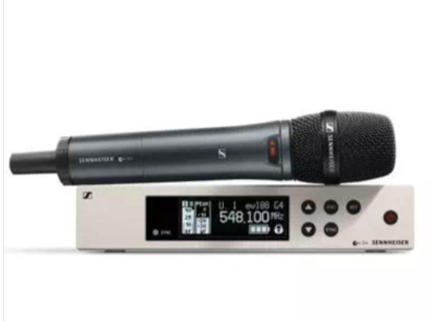 | 8
2. | Направленная антенна Sennheiser ADP UHF (470 - 1075 MHZ) (или эквивалент) | Тип: пассивная антенна для радиосистем  Характеристика направленности: направленная  Радиочастотный диапазон: 470 - 1075 МГц  Антенный выход: тип N  Импеданс: 50 Ом  Усиление антенны: 5 дБ  Угол апертуры: ок. 100° (–3 дБ)  Коэффициент прямого/обратного излучения: >14 дБ  Физические характеристики:  Диапазон рабочих температур: от -10°C до +55°C  Температура хранения: от -20°C до +85°C  Относительная влажность: 95% макс.  Соединение со стойкой: резьба 3/8'', 5/8''  Габаритные размеры: 319 x 310 мм  Вес: 1100 г | 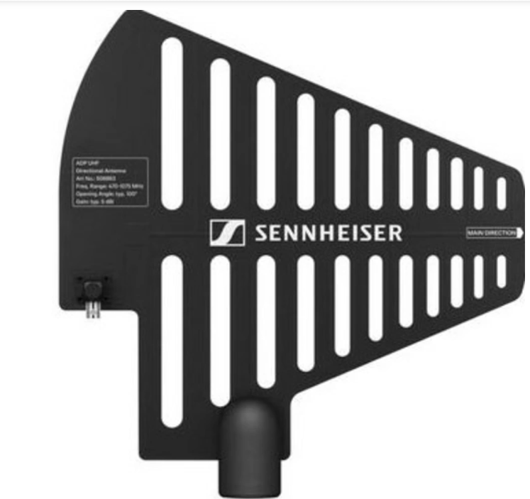 | 2
3. | Активный антенный сплиттер Sennheiser EW-D ASA (Q-R-S) (или эквивалент) | Тип антенный сплиттер  РЧ-диапазон 470 – 694 МГц (Q-R-S)  Потери от отражения 10 дБ  Сопротивление 50 Ом  Входы 4 x BNC antenna A1 – A4 in, 4 x BNC antenna B1 – B4 in, 2 x BNC antenna RF in A/B  Выход 1 x BNC antenna RF out A  Питание адаптер питания 12 V DC  Потребляемый ток 210 мА  Корпус полурэковый, 1U  Диапазон температур -10 – +55 градусов  Аксессуары в комплекте адаптер питания NT 12-35 CS (12 V DC, 5 А), 8 кабелей BNC  Габариты 212 x 168 x 43 мм  Вес прибл. 1100 г | 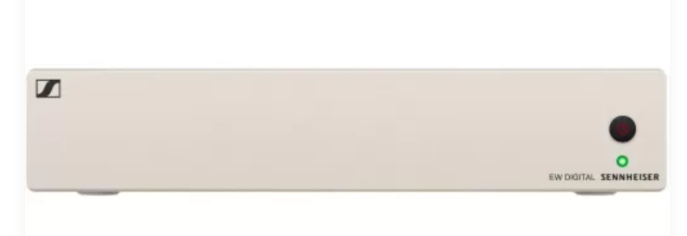 | 2

